«Геометрия без измерений и вычислений»
Построение без циркуля.
При решении геометрических задач на построение обычно пользуются линейкой и циркулем. Мы сейчас увидим, однако, что иной раз удается обходиться без циркуля в таких случаях, где на первый взгляд он представляет совершенно необходимым.
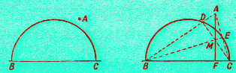 | Из точки А (рис., слева), лежащей вне данной полуокружности, опустить на ее диаметр перпендикуляр, обходясь при этом без циркуля. Положение центра полуокружности не указано.
Решение
Нам пригодится здесь то свойство треугольника, что все высоты его пересекаются в одной точке. Соединим А с В и С; получим точки D и Е (рис., справа). Прямые ВЕ и СD, очевидно, - высоты треугольника АВС. Третья высота – искомый перпендикуляр к ВС- должна проходить через точку пересечения двух других, т.е. через М. Проводя по линейке прямую через точки А и М, мы выполним требование задачи, не прибегая к услугам циркуля.
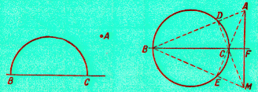 | Если точка расположена так, что искомый перпендикуляр падает на продолжение диаметра (рис. ), то задача будет разрешима, лишь при условии, что дан не полукруг, а полная окружность.
Рис. показывает, что решение не отличается от того, с которым мы уже знакомы; только высоты треугольника АВС пересекаются здесь не внутри, а вне его.

Центр тяжести пластинки
Вероятно, вы знаете. Что центр тяжести тонкой однородной пластинки, имеющей форму прямоугольника или форму ромба, находится в точке пересечения диагоналей, а если пластинка треугольная, то в точке пересечения медиан, если круглая, то в центре этого круга.
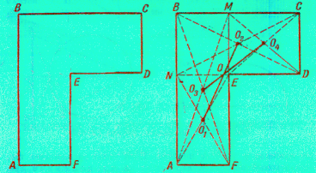 | Попробуйте-ка теперь смекнуть. Как найти построением центр тяжести пластинки, составленной из двух произвольных прямоугольников, соединенных в одну фигуру, изображенную на рисунке. Условимся при этом пользоваться только линейкой и ничего не измерять и не вычислять.

Решение
Продолжим сторону DE до пересечения с АВ в точке N и сторону FE до пересечения с ВС в точке М (рис.).Данную фигуру будем сначала рассматривать как составленную из прямоугольников ANEF и NBCD .Центр тяжести каждого из них находится в точках пересечения диагоналей О₁ и О₂.Следовательно, центр тяжести всей фигуры лежит на прямой О₁О_{2.}Теперь ту же фигуру будем рассматривать как составленную из прямоугольников ABMF и EMCD, центры тяжести которых находятся в точках пересечения их диагоналей О₃ и О₄.Центр тяжести всей фигуры лежит на прямой О₃О₄. Значит,он лежит в точке О пересечения прямых О₁О₂ и О₃О_{4.} Все эти построения действительно выполняются только при помощи линейки.
Задача Наполеона.
Рассмотрим теперь несколько задач, в которых вводится обратное ограничение: запрещается пользоваться линейкой, а все построения нужно выполнить только циркулем. Одна из таких задач заинтересовала Наполеона I (интересовавшегося, как известно, математикой). Прочтя книгу о таких построениях Маскерони, он предложил французским математикам следующую
задачу: данную окружность разделить на 4 равные части, не прибегая к линейке. Положение центра окружности дано.
Решение.
Пусть требуется разделить на 4 равные части окружность.
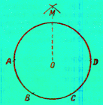 | От произвольной точки А откладываем по окружности 3 раза радиус круга: получаем точки В,С,. Легко видеть, что расстояние АС – хорда дуги, составляющей ¹/₃ окружности, –сторона вписанного равностороннего треугольника и, следовательно, равно $\sqrt{3}$, где r – радиус окружности. АD – диаметр окружности. Из точек А и D радиусом, равным АС, засекаем дуги, пересекающиеся в точке М.
Расстояние МО равно стороне квадрата, вписанного в нашу окружность. В треугольнике АМО катет МО=$\sqrt{{\text{АМ}}^{2}−{\text{АО}}^{2}}=\sqrt{3r^{2}−r^{2}}=r\sqrt{2}$, т.е. стороне вписанного квадрата.
Раствором циркуля, равным МО, отложим на окружности последовательно 4 точки, чтобы получить вершины вписанного квадрата, которые разделяют окружность на 4 равные части.
Простейший трисектор.

Применяя только циркуль и линейку, не имеющую на себе никаких меток, невозможно разделить произвольно заданный угол на 3 равные части. Но математика вовсе не отвергает возможности выполнить это деление при помощи каких-либо иных приборов. Придумано много механических приборов для достижения указанной цели. Такие приборы называются трисекторами. Простейший трисектор можно изготовить из плотной бумаги, картона или тонкой жести. Он может служить подсобным чертёжным инструментом. На рисунке примыкающая к полукругу полоска АВ равна по длине радиусу полукруга. Край полоски ВD составляет прямой угол с прямой АС; он касается полукруга в точке В; длина этой полоски произвольна. На том же рисунке показано употребление трисектора. Пусть, например, требуется разделить на 3 равные части угол КSM.
Трисектор помещают так, чтобы вершина угла S находилась на линии ВD, одна сторона угла прошла через точку А, а другая касалась полукруга. Затем проводят прямые SB и SО, и деление данного угла на 3 равные части окончено.

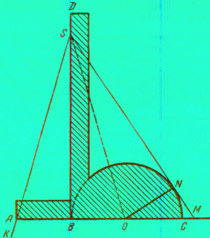 | Для доказательства соединим отрезком прямой центр полукруга О с точкой касания N. Легко убедиться в том, что треугольник АSB равен треугольнику SBO, а треугольник SBO равен треугольнику ОSN. Из равенства этих трёх треугольников следует, что углы ASB, BSO, OSN равны между собой, что и требовалось доказать.  Такой способ трисекции угла не является чисто геометрическим, его можно назвать механическим.

Часы-трисектор.
Можно при помощи циркуля, линейки и часов разделить данный угол на 3 равные части.
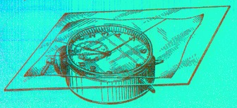 | Нужно перевести фигуру данного угла на прозрачную бумагу и в тот момент, когда обе стрелки часов совмещаются, наложить чертёж на циферблат так, чтобы вершина угла совпала с центром вращения стрелок и одна сторона угла пошла вдоль стрелок.
В тот момент, когда минутная стрелка часов передвинется до совпадения с направлением второй стороны данного угла, провести из вершины угла луч по направлению часовой стрелки. Образуется угол, равный углу поворота часовой стрелки. Теперь при помощи циркуля и линейки этот угол нужно удвоить и удвоенный угол снова удвоить. Полученный таким образом угол и будет составлять 1/3 данного.
Действительно, всякий раз, когда минутная стрелка описывает некоторый угол $α$ , часовая стрелка за это время передвигается на угол, в 12 раз меньший: $α$/12, а после увеличения этого угла в 4 раза получается угол $\frac{α}{\text{12}}⋅4=\frac{α}{3}$.
Деление окружности.
Радиолюбителям, конструкторам, строителям разного рода моделей и вообще любителям мастерить своими руками иной раз приходится задумываться над такой практической задачей: вырезать из данной пластины правильный многоугольник с заданным числом сторон.
Эта задача сводится к такой: разделить окружность на n равных частей, где n – натуральное число.
Оставим пока в стороне решение поставленной задачи при помощи транспортира и подумаем о геометрическом решении: при помощи циркуля и линейки.

Деление окружности
на n равных частей, одна из древнейших задач математики; состоит в том, чтобы произвести деление окружности при помощи только циркуля и линейки. Древнегреческие математики умели делить окружность на 3, 5, 15 частей, а также неограниченно удваивать число сторон полученных многоугольников. В конце 18 в. К. Гаусс показал, что окружность можно разделить при помощи циркуля и линейки на 17 равных частей и вообще на такое число частей n, которое может быть представлено в виде n = 2^{2k} + 1 и является простым или равно произведению различных таких чисел и любой степени числа 2 (при k = 0, 1, 2, 3, 4 получаются простые числа n = 3, 5, 17, 257, 65537; при k = 5, 6, 7 соответствующие числа не простые). Ни на какое другое число равных частей разделить окружность при помощи циркуля и линейки нельзя. Он говорил: «мы думаем, что надо все же на это указать для того, чтобы кто-либо не пытался искать еще других случаев, кроме тех, которые указаны нашей теорией, например, не надеялся бы свести на геометрические построения [т. е. па построения циркулем и линейкой] деление на 7, 11, 13, 19, ... частей и не тратил бы зря своего времени». Такой же запрет препятствует делению окружности на 9 или 25 равных частей. Но для 5 или 17 частей запрета нет, поскольку числа 5-1 = 4 и 17-1 = 16 суть степени двойки. Поэтому эллины нашли способ построения правильного 5-угольника, а Гауссу удалось построить правильный 17-угольник. Гаусс дал построение правильного 17-угольника с помощью циркуля и линейки. Эти работы были выполнены в 1796г., когда Гауссу было около 19 лет. Сам Гаусс сохранил трогательную любовь к своему первому открытию на всю жизнь:
«Рассказывают, что Архимед завещал построить над своей могилой памятник в виде шара и цилиндра в память о том, что он нашел отношение объемов цилиндра и вписанного в него шара — 3:2. Подобно Архимеду Гаусс выразил желание, чтобы в памятнике на его могиле был увековечен семнадцатиугольник. Это показывает, какое значение сам Гаусс придавал своему открытию. На могильном камне Гаусса этого рисунка нет, но памятник, воздвигнутый Гауссу в Брауншвейге, стоит на семнадцатиугольном постаменте, правда, едва заметном зрителю» (Г. Вебер).

На пути к открытию.
Карл Фридрих Гаусс родился 30 апреля 1777 г. в доме № 1550, что стоял на канале Венденгребсне в Брауншвейге. По мнению биографов, он унаследовал от родных отца крепкое здоровье, а от родных матери яркий интеллект. Ближе других был к будущему ученому дядя Фридерихс — искусный ткач, в котором, по словам племянника, «погиб прирожденный гений». Гаусс говорил о себе, что он «умел считать раньше, чем говорить». Самая ранняя математическая легенда о нем утверждает, что в три года он следил за расчетами отца с каменщиками-поденщиками и неожиданно поправил отца, причем оказался прав.
В 7 лет Карл Фридрих поступил в Екатерининскую народную школу. Поскольку считать там начинали с третьего класса, первые года на маленького Гаусса внимания не обращали. В третий класс ученики обычно попадали в 10-летнем возрасте и учились там до конфирмации (15 лет). Учителю Бюттнеру приходилось заниматься одновременно с детьми разного возраста и разной подготовки. Поэтому он давал обычно части учеников длинные задания на вычисление, с тем чтобы иметь возможность беседовать с другими учениками. Однажды группе учеников, среди которых был Гаусс, было предложено просуммировать натуральные числа от 1 до 100. (Разные источники называют разные числа!) По мере выполнения задания ученики должны были класть на стол учителя свои грифельные доски. Порядок досок учитывался при выставлении оценок. 10-летний Гаусс положил свою доску, едва Бюттнер кончил диктовать задание. К всеобщему удивлению, лишь у него ответ был правилен. Секрет был прост: пока диктовалось задание, Гаусс успел переоткрыть формулу для суммы арифметической прогрессии! Слава о чудо-ребенке распространилась по маленькому Брауншвейгу.
В школе, где учился Гаусс, помощником учителя, основной обязанностью которого было чинить перья младшим ученикам, работал некто Бартельс, интересовавшийся математикой и имевший несколько математических книг. Гаусс и Бартельс начинают заниматься вместе; они знакомятся с биномом Ньютона, бесконечными рядами...
Как тесен мир! Через некоторое время Бартельс получит кафедру чистой математики в Казанском университете и будет учить математике Лобачевского.
В 1788 г. Гаусс переходит в гимназию. Впрочем, в ней не учат математике. Здесь изучают классические языки. Гаусс с удовольствием занимается языками и делает такие успехи, что даже не знает, кем он хочет стать — математиком или филологом.
О Гауссе узнают при дворе. В 1791 г. его представляют Карлу Вильгельму Фердинанду — герцогу Брауншвейгскому. Мальчик бывает во дворце и развлекает придворных искусством счета. Благодаря покровительству герцога Гаусс смог в октябре 1795 г. поступить в Геттингенский университет. Первое время он слушает лекции по филологии и почти не посещает лекций по математике. Но это не означает, что он не занимается математикой.
Осенью 1795 г. Гаусс переезжает в Геттинген и прямо-таки проглатывает впервые попавшуюся в его руки литературу: Эйлера и Лагранжа».
«30 марта 1796 года наступает для него (Гаусса) день творческого крещения... Гаусс уже занимался с некоторого времени группировкой корней из единицы на основании своей теории «первообразных» корней. И вот однажды утром, проснувшись, он внезапно ясно и отчетливо осознал, что из его теории вытекает построение семнадцатиугольника... Это событие явилось поворотным пунктом жизни Гаусса. Он принимает решение посвятить себя не филологии, а исключительно математике» (Ф. Клейн).
Сам Гаусс сохранил трогательную любовь к своему первому открытию на всю жизнь:
«Рассказывают, что Архимед завещал построить над своей могилой памятник в виде шара и цилиндра в память о том, что он нашел отношение объемов цилиндра и вписанного в него шара — 3:2. Подобно Архимеду Гаусс выразил желание, чтобы в памятнике на его могиле был увековечен семнадцатиугольник. Это показывает, какое значение сам Гаусс придавал своему открытию. На могильном камне Гаусса этого рисунка нет, но памятник, воздвигнутый Гауссу в Брауншвейге, стоит на семнадцатиугольном постаменте, правда, едва заметном зрителю» (Г. Вебер).
Приведем рецепт Ричмонда для построения правильного 17-угольника:
Соединим точку Ро с точкой J, лежащей на радиусе 0В на расстоянии 1/4 0В от центра. На диаметре, проходящем через точку Ро, выберем точки Е и F так, чтобы угол OJE был равен четверти угла OJPo, a угол FJE был равен 45°. Пусть окружность, построенная на FPo как на диаметре, пересекает 0В в точке К, и пусть окружность с центром Е и радиусом ЕК пересекает ОРо в точках N₃ (между О и Ро) и N₅. Восставим перпендикуляры к ОРо в этих двух точках до пересечения с первоначальной окружностью в точках Рз и P₅. Тогда дуга РзP равна ²/17окружности. В доказательстве несколько раз используется тот факт, что корни уравнения х² +2хсtg(2а)— 1 = 0 равны tg a и —ctg a.
Деление окружности на равные части и построение правильных многоугольников

Деление окружности на четыре, восемь равных частей. Построение правильного четырехугольника и восьмиугольника.
Штрихпунктирные центровые линии, проведенные перпендикулярно одна другой, делят окружность на четыре равные части. Последовательно соединив их концы, получим правильный четырехугольник (рис.2).
Для того чтобы разделить окружность на восемь равных частей, необходимо разделить на две равные части дугу, равную 1/4 окружности. Таким образом получим дугу, равную 1/8 окружности (А4 = A3). Раствором циркуля, равным A3 или А4, нанесем засечки на окружности, разделив ее тем самым на восемь равных частей. Последовательно соединив засечки отрезками прямых, получим правильный восьмиугольник (рис. 2).
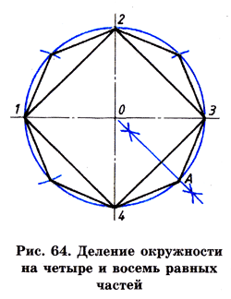
22
2
Деление окружности на пять и десять равных частей. Построение правильных пятиугольника и десятиугольника.
Чтобы разделить окружность на пять равных частей, находим середину радиуса окружности ОА. Приняв точку В за центр, проведем дугу, радиус которой равен длине отрезка ВС, до пересечения ее с горизонтальным диаметром в точке Е. Отрезок СЕ есть сторона пятиугольника. Отрезок ОЕ соответствует стороне правильного вписанного десятиугольника. Отложив величину, равную 1/5 и 1/10 окружности, разделим ее на пять и десять равных частей. Соединив последовательно засечки (вершины n-угольника) отрезками прямых, получим правильные пяти- и десятиугольники (рис. 3).
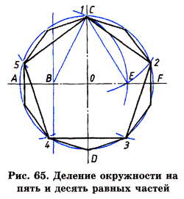
3
Деление окружности на три, шесть, двенадцать равных частей. Построение правильных многоугольников.
Деление окружности на три равные части производится следующим образом. Точка С (рис. 4) принимается за центр, из которого проводится дуга, радиус которой равен радиусу окружности. Проведенная дуга пересечет окружность в точках 2 и 3. Дуги 1-2, 1-3, 2-3 являются третьей частью окружности. Соединив точки 1, 2 и 3, получим правильный треугольник.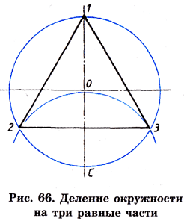
4
Чтобы разделить окружность на шесть равных частей, от любой ее точки отложим отрезки, равные радиусу окружности (R). Полученные дуги делят окружность на шесть равных частей. Приняв точки 1, 2, 3, 4, 5, 6 за вершины шестиугольника, соединим их отрезками прямых, как показано на рис. 5, а. Таким образом построим правильный шестиугольник.
Деление окружности на двенадцать равных частей основано на откладывании от любой ее точки отрезков, равных половине радиуса окружности (R/2). Полученные дуги разделят окружность на двенадцать равных частей. Приняв каждую засечку за вершину двенадцатиугольника и последовательно соединив их, получим правильный двенадцатиугольник и определение величины радиуса (рис. 5, б).
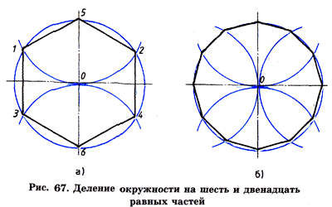
Нахождение центра дуги и определение величины радиуса.
В практике выполнения чертежей бывает необходимо найти центр дуги и определить величину ее радиуса. Для этого проводят две непараллельные хорды и восставляют перпендикуляры к их серединам. Точка пересечения перпендикуляров (точка О) есть центр дуги (рис. 6). От центра замеряют величину радиуса дуги.
5
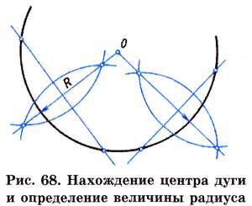
6
Плохо то, что нет единого способа построения; приём деления, допустим, на 10 частей не такой, как на 12 частей, и т.д., а все способы и не запомнишь.
Практику нужен геометрический способ – пусть приближённый, но достаточно простой и общий для деления окружности на любое число равных дуг.
В учебниках геометрии, к сожалению, ещё не уделяют этому вопросу никакого внимания. Рассмотрим один любопытный приём приближённого геометрического решения поставленной задачи.

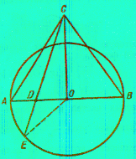 | Пусть, например, требуется разделить данную окружность на 9 равных частей. Построим на каком-либо из диаметров АВ окружности равносторонний треугольник АСВ и разделим диаметр АВ точкой D в отношении АD: AB=2:9 ( в общем случае АD : AB=2 : n). Соединим точки С и D отрезком и продолжим его до пересечения с окружностью в точке Е. Тогда дуга АЕ будет составлять примерно 1/9 окружности ( в общем случае дуга АЕ равна 360º/ n) или хорда АЕ будет стороной правильного вписанного девятиугольника (n –угольника).
Относительная погрешность при этом около 0,8%.
При точном делении окружности на n равных частей центральный угол должен быть равен 360º/ n. Сравнивая угол 360º/ n с углом АОЕ, получим величину погрешности, которую мы делаем, считая дугу АЕ 1/ n частью окружности.

Получается такая таблица для некоторых значений n :
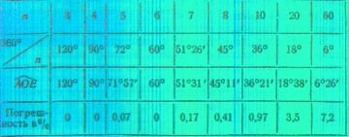
Как видно из таблицы, указанным способом можно приближённо разделить окружность на 5,7,8 или 10 частей с небольшой относительной ошибкой – от 0,07 до 1%; такая погрешность вполне допустима в большинстве практических работ. С увеличением числа делений точность способа заметно падает, т.е. относительная погрешность растёт, но, как показывают исследования, при любом n она не превышает 10%.

Хотя наша тема называется «Геометрия без измерений и вычислений», приведём альтернативный вычислительный способ деления окружности на любое число равных частей.
С достаточной точностью можно делить окружность на любое число равных частей, пользуясь таблицей коэффициентов для подсчета длины хорды.
Коэффициенты для подсчета длины хорды.
Число частей  n | коэффициент  k | Число частей  n | коэффициент  k | Число частей  n | коэффициент  k
7 | 0,434 | 17 | 0,184 | 27 | 0,116
8 | 0,383 | 18 | 0,174 | 28 | 0,112
9 | 0,342 | 19 | 0,165 | 29 | 0,108
10 | 0,309 | 20 | 0,156 | 30 | 0,104
11 | 0,282 | 21 | 0,149 | 31 | 0,101
12 | 0,259 | 22 | 0,142 | 32 | 0,098

Зная, на какое число (n) следует разделить окружность, находят по таблице коэффициент k. При умножении коэффициента k на диаметр окружности D, получают длину хорды l, которую циркулем откладывают на окружности n раз.
Например, необходимо окружность диаметра D=42 мм разделить на 20 равных частей. Количеству частей окружности n=20 соответствует коэффициент k=0,156. Подсчитав длину хорды l=D*k=42х0,156=6,552 мм, ее циркулем откладывают на окружности 20 раз.

